Name:-Pranali Shivale

Topic:- Deep fake

क्या डीपफेक विनाश का नया हथियार है?

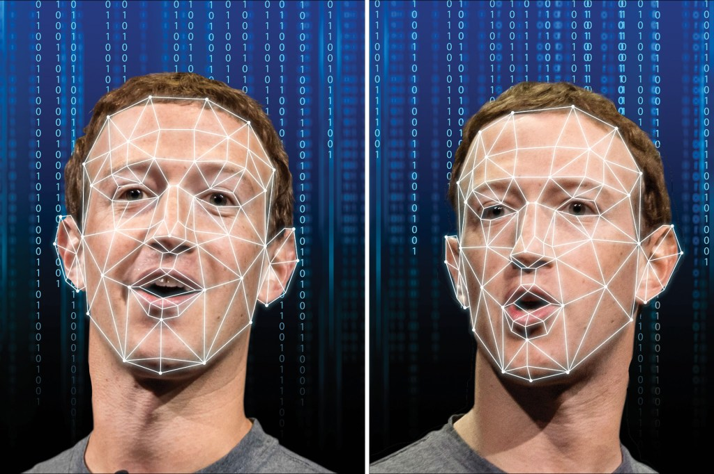

* एक शांत और सामान्य सी दोपहर थी जब अर्जुन ने अपने मोबाइल पर एक वीडियो देखा जिसमें एक प्रसिद्ध राजनीतिज्ञ अप्रत्याशित और विवादास्पद बयान दे रहे थे। वीडियो की सत्यता पर कोई संदेह नहीं कर सकता था, क्योंकि वह बिलकुल असली लग रहा था। इस वीडियो ने सोशल मीडिया पर आग की तरह फैल गया और जल्द ही, समाज में तनाव और अशांति की स्थिति उत्पन्न हो गई।
* कुछ दिनों बाद, यह खुलासा हुआ कि वह वीडियो एक डीपफेक था - एक ऐसी तकनीक जिसके द्वारा किसी के चेहरे या आवाज को कृत्रिम बुद्धिमत्ता के सहारे इतनी सटीकता से नकली बनाया जा सकता है कि असली और नकली में फर्क करना मुश्किल हो जाए।
* इस घटना ने अर्जुन और समाज के हर व्यक्ति को झकझोर कर रख दिया। उन्होंने महसूस किया कि डीपफेक की तकनीक कितनी खतरनाक हो सकती है, जिससे न केवल व्यक्तियों की प्रतिष्ठा को नुकसान पहुँच सकता है बल्कि समाज में विभाजन और अशांति भी फैल सकती है। इसने उन्हें और उनके समाज को ऑनलाइन सामग्री को साझा करने और उस पर विश्वास करने में अधिक सतर्क और जिम्मेदार बनने के लिए प्रेरित किया।
* डीप फेक का मतलब है कि आर्टिफिशियल इंटेलिजेंस (AI) का इस्तेमाल करके किसी वीडियो या फोटो की नकली कॉपी बनाई जाती है। ये कॉपी इतनी असली लगती है कि देखने में फर्क ही नहीं पता चलता.
* डीप फेक टेक्नोलॉजी किसी व्यक्ति के चेहरे, आवाज और हाव-भाव को दूसरे व्यक्ति के वीडियो या फोटो में डाल देती है.
* मान लीजिए, कोई आपके चेहरे को किसी फिल्म स्टार के चेहरे के साथ बदल देता है और उस वीडियो में फिल्म स्टार की आवाज में आपकी बातें बोल देता है. ये बिल्कुल असली लगेगा, लेकिन असल में ये नकली होगा.
* हालांकि डीप फेक का इस्तेमाल मनोरंजन के लिए भी किया जा सकता है, लेकिन इसके गलत इस्तेमाल की भी काफी संभावना है. उदाहरण के लिए, किसी को बदनाम करने के लिए उसके चेहरे का इस्तेमाल करके फर्जी वीडियो बनाया जा सकता है.
* मिथ्या सूचना और दुष्प्रचार का प्रसार: डीप फेक का उपयोग राजनेताओं या हस्तियों के नकली वीडियो या ऑडियो बनाकर जनता को गुमराह करने के लिए किया जा सकता है, जिससे गंभीर सामाजिक और राजनीतिक परिणाम हो सकते हैं।
* वित्तीय धोखाधड़ी: डीप फेक का उपयोग अधिकारियों की आवाज की नकल करके या किसी कंपनी के सीईओ का नकली वीडियो बनाकर वित्तीय लाभ के लिए लोगों को धोखा देने के लिए

किया जा सकता है।

अच्छे इस्तेमाल से इसके फायदे भी भरपूर हैं

* फिल्मों में स्पेशल इफेक्ट्स: डीप फेक का इस्तेमाल फिल्मों में ऐसे दृश्य बनाने के लिए किया जा सकता है जो असल में शूट करना मुश्किल या असंभव हो. उदाहरण के लिए, किसी ऐतिहासिक हस्ती को जीवंत करना या किसी मृत अभिनेता को फिल्म में लाना.
* शैक्षिक सामग्री: डीप फेक का इस्तेमाल ऐतिहासिक घटनाओं को रोचक तरीके से पेश करने या भाषा सीखने में मदद करने के लिए किया जा सकता है. उदाहरण के लिए, कोई ऐतिहासिक हस्ती इतिहास के बारे में बात कर सकती है या कोई विदेशी भाषा बोलने वाला व्यक्ति उस भाषा को सिखा सकता है.
* पहुँच बढ़ाना: डीप फेक का इस्तेमाल उन लोगों तक जानकारी पहुँचाने के लिए किया जा सकता है जो किसी खास भाषा को नहीं समझते हैं. उदाहरण के लिए, किसी विदेशी नेता के भाषण का डीप फेक बनाकर उसे स्थानीय भाषा में डब किया जा सकता है.
* संरक्षण: डीप फेक का इस्तेमाल किसी व्यक्ति की पहचान छिपाने के लिए किया जा सकता है, खासकर अगर उन्हें खतरा हो. उदाहरण के लिए, किसी पत्रकार को डीप फेक का इस्तेमाल करके किसी संवेदनशील मुद्दे पर रिपोर्ट करने में मदद मिल सकती है.

हालाँकि, यह ध्यान रखना ज़रूरी है कि डीप फेक का इस्तेमाल गलत तरीके से भी किया जा सकता है, इसलिए सतर्क रहना ज़रूरी है.

तो अब हम क्या कर सकते हैं?

डीप फेक टेक्नोलॉजी एक शक्तिशाली उपकरण है जिसमें अच्छे और बुरे दोनों तरह के उपयोग की संभावना है। इसलिए, यह महत्वपूर्ण है कि हम इस तकनीक के संभावित खतरों से अवगत हों और इसके नैतिक और कानूनी उपयोग को सुनिश्चित करने के लिए उपाय करें।

